NOTES TÀI LIỆU ĐẶC TẢ

Còn 6 cái nữa…

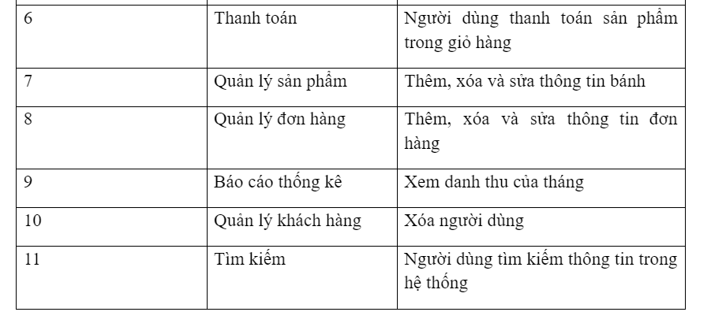

Đặc tả đăng kí

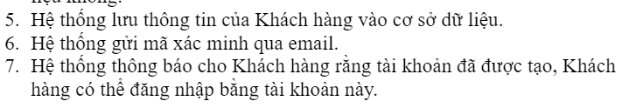

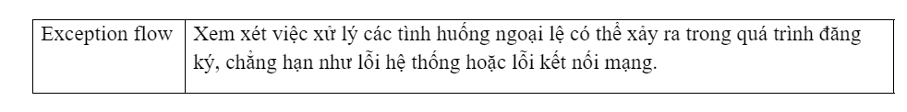

Phải đăng nhập mới xem được thông tin à???

